*Juego Tipo Árcade (Metal Slug)*

*Autor: Eduardo Caiza, Bryan Olivares*

[1]

Programación Avanzada

*Resumen*—Básicamente lo que se realizo es la programación de un juego tipo árcade el cual va a tener varios elementos como por ejemplo la creación de un contador, score, detección de colisiones opción para dos jugadores entre otros.

*Abstract--Basically what was done is the programming of an arcade game which will have several elements such as the creation of a counter, score, collision detection option for two players among others.*

# Resumen

Contador:

Básicamente lo que se realizó aquí fue la creación de un contador que va a contar el tiempo que se lleva al ejecutar el juego

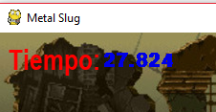

Score:

Básicamente lo que se va a realizar es el aumento del score esto se va a ir aumentando 1 a uno este score va a aumentar

cada vez que la bala tope con el enemigo además en el caso de que el jugador toque con los enemigos el score se va a ir disminuyendo -5 como tenemos en la imagen



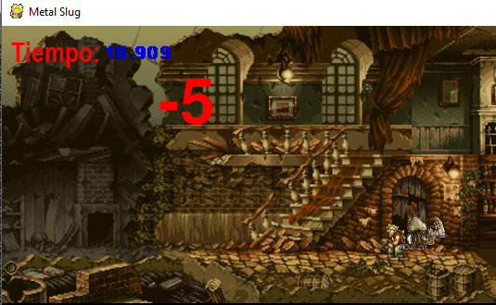

Aquí podemos ver que cuando un enemigo toca al jugador saldrá un mensaje de -5 el cual ira restando el score

A continuación, se mostrará un archivo plano en el cual se va a almacenar el puntaje total obtenido

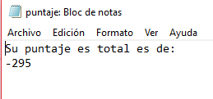

Par iniciar el juego iremos a un menú que tendrá dos botones los cuales servirán para iniciar el juego dependiendo de la opción si quiere un jugador o dos jugadores

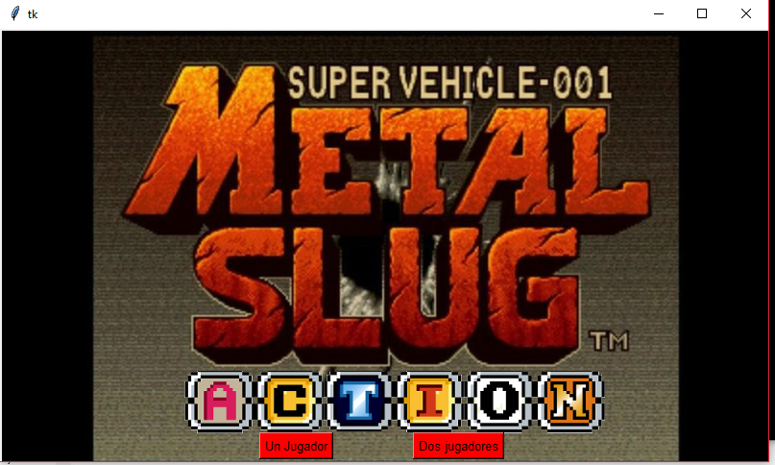

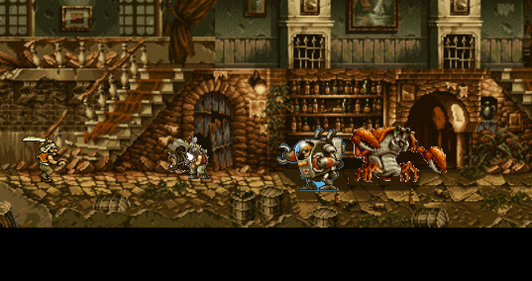

aquí podemos observar la pantalla de inicio en el cual se mostrará los dos jugadores

# CONCLUCIONES

Podemos decir que para la implementación del juego se requirió una gran cantidad de imágenes además de clips de música los cuales irán reproduciéndose dependiendo de la acción que se realiza además de que tendrá un clip de música el cual va a estar reproduciéndose todo el tiempo que es el del fondo.

1.